Перспективное планирование работы по ручному труду с детьми старшей группы

№ п/п | Месяц | Название работы | Цели и задачи | Образец | Материал
1. | СЕНТЯБРЬ | Заготовка бросового и природного материалов | Продолжать знакомить детей с разнообразием природного, бросового материалов и использование его в изготовлении поделок. |  | Ракушки, камушки, листья, шишки, палочки, проволока, фантики, картон, баночки, коробочки, косточки, веточки, сухоцветы, семена, ткань, нитки, вата, различная бумага.
2. | СЕНТЯБРЬ | «Ёж» | Цель:  формировать практические навыки работы с разнообразным природным материалом; развивать воображение детей, желание сделать игрушку красивой. | 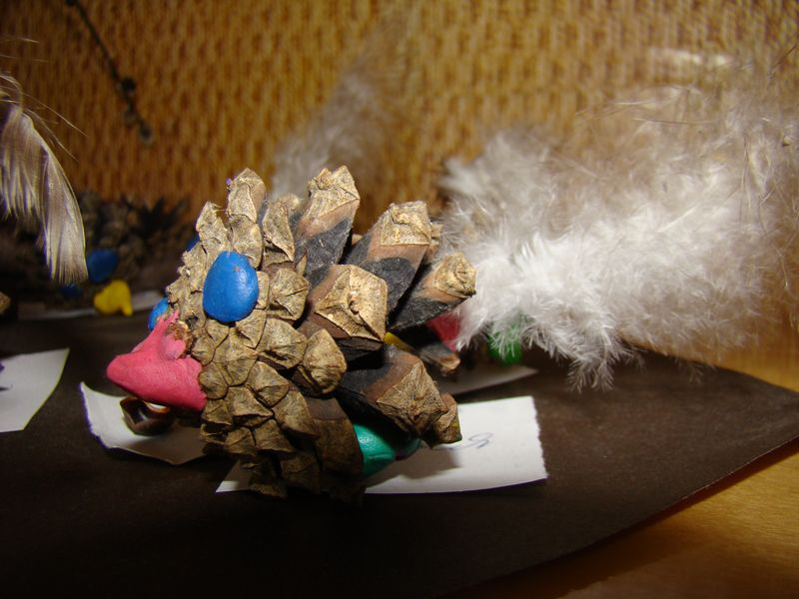 | Сосновая шишка, пластелин.
3. | СЕНТЯБРЬ | «Цветочная поляна» | Цель:  учить детей делать поделку по образцу, использовать для соединения частей игрушки пластилин; формировать интерес к данному виду труда. | 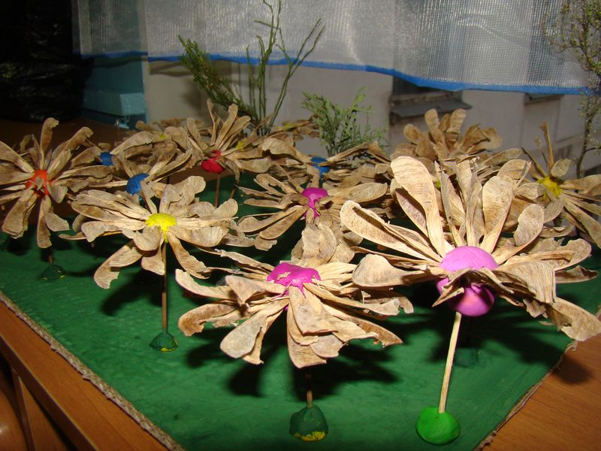 | Пластелин, картон, семена клена, веточки, шляпка жёлудя.
4. | ОКТЯБРЬ | «Зайчик» | Цель:  формировать практические навыки работы с разнообразным природным материалом; при изготовлении поделки учить соразмерять ее части. | 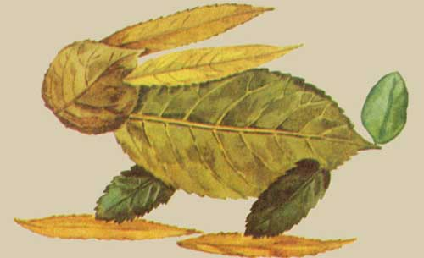 | Сухие листья берёзы, рябины, тополя, картон, клей ПВА.
5. | ОКТЯБРЬ | «Бабочка» | Цель:  развивать воображение детей;  продолжать учить анализу процесса работы. | 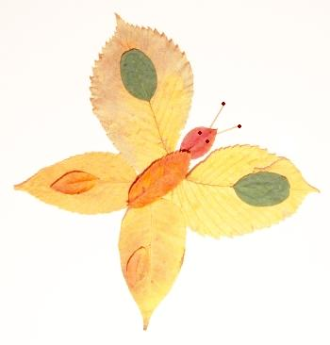 | Сухие листья, картон, клей ПВА.
6. | НОЯБРЬ | «Геометрический орнамент» | Цель:  познакомить детей с новым материалом — ткань, рассказать о её свойствах и способе использования в работе. | 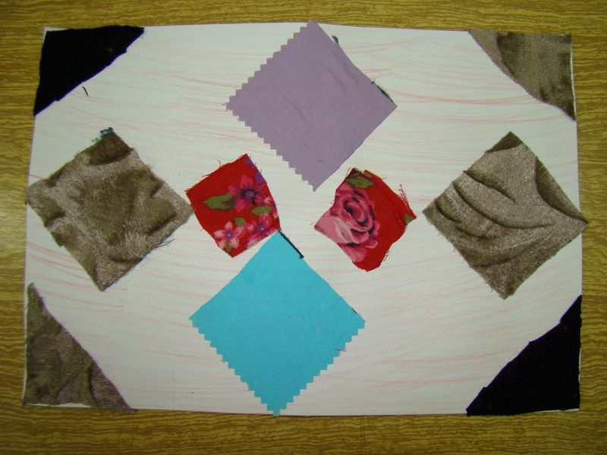 | Кусочки ткани, ножницы, картон, клей ПВА.
7. |  | «Весёлый лоскуток» | Цель:  воспитывать внимательность в работе; развивать способность соблюдать симметрию. | 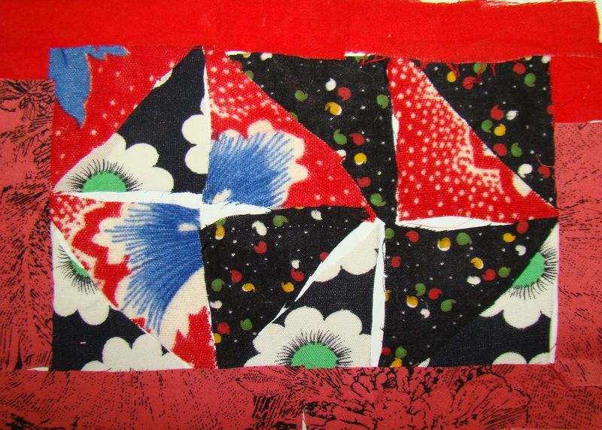 | Кусочки ткани, ножницы, картон, клей ПВА.
8. | ДЕКАБРЬ | «Фонарик» | Цель:  прививать интерес к работе с новым материалом; воспитывать умение работать аккуратно; формировать эстетический вкус. | 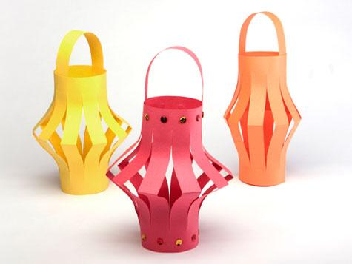 | Цветная бумага, ножницы, клей ПВА.
9. | ДЕКАБРЬ | «Новогодняя поздравительная открытка» | Цель:  развивать фантазию детей, инициативу, творчество;  воспитывать чувство удовлетворения от работы с данным материалом. | 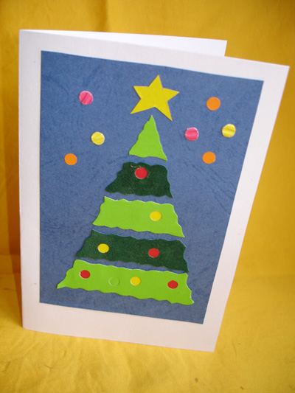 | Картон, бархатная/цветная бумага, ножницы, клей ПВА.
10. | ЯНВАРЬ | «Снеговик» | Цель:  познакомить с осовенностями работы с новым материалом – вата; рассказать о её свойствах. | 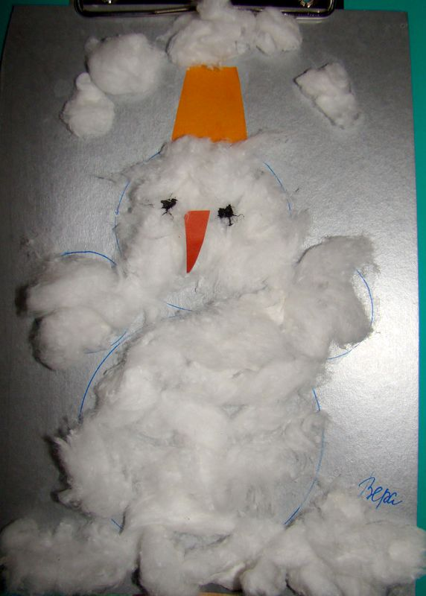 | Картон, клей ПВА, цветная бумага, горошины, ножницы, вата.
11. | ЯНВАРЬ | «Весёлый барашек» | Цель:  добиваться проявления самостоятельности в работе настойчивости и целеустремленности; учить преодолевать трудности, доводить дело до конца. | 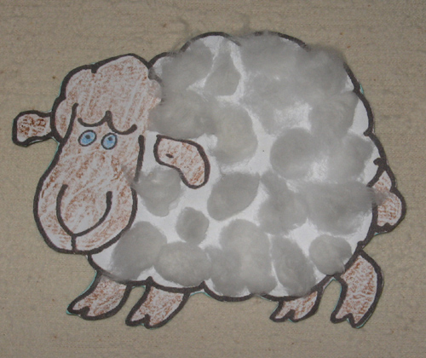 | Вата, картон, ножницы, клей ПВА, фломастеры, цветная бумага (цветные карандаши).
12. | ФЕВРАЛЬ | «Вазочки»  - I этап  подготовка бутылочек | Цель:  воспитывать интерес к применению разнообразного материала и умение экономно его использовать. | 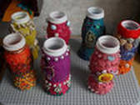 | Бутылочки из-под йогурта, пластелин.
 | ФЕВРАЛЬ | - II этап  украшение бутылочек биссером, пуговицами | Цель:  закрепить навыки мыслительного анализа последовательности изготовления поделки и практического выполнения задания. |  | Заготовки вазочек, биссер, маленькие пуговицы.
13. | МАРТ | Подвеска «Солнышко» | Цель:  познакомить с особенностями работы с нитью; формировать интерес к данному виду труда. | 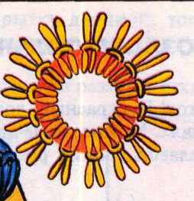 | Картон, толстая нить.
14. | МАРТ | «Бабочка» | Цель:  закрепить навыки работы с нитью; развивать эстетический вкус, чувство цвета. | 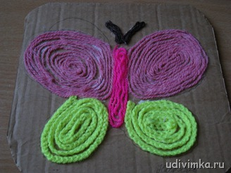 | Картон, толстая нить, клей ПВА, ножницы.
15. | АПРЕЛЬ | Аппикация «Тарелка» | Цель:  формировать устойчивый интерес к работе с природным материалом; воспитывать внимательность в работе. | 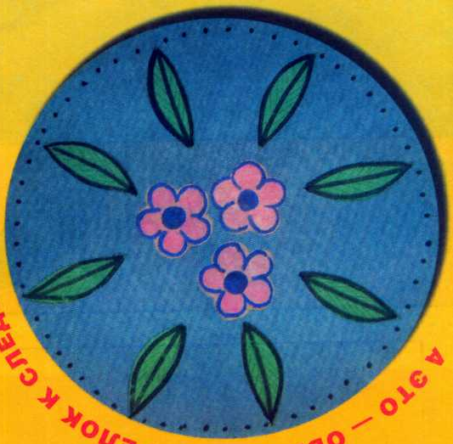 | Картон, клей ПВА, сухие лиситя, сухие цветы.
16. | АПРЕЛЬ | «Весёлые человечки» из желудей | Цель:  развивать у детей интерес к самостоятельному созданию игрушек; использовать оценку детских работ, как средство обучения. | 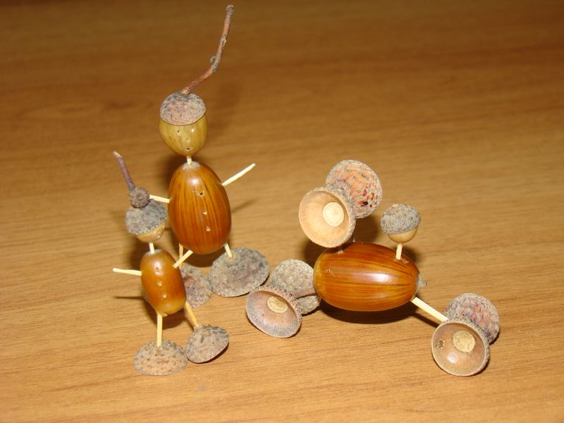 | Веточки (очищенные спички), желуди (предварительно проделать отверстия шилом в нужных местах)
17. | МАЙ | «Майский букет» | Цель:  учить детей использовать различные материалы для создания работы; развивать творческие способности. | 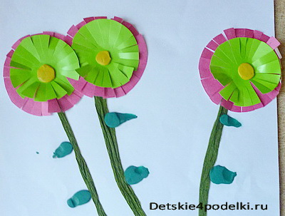 | Картон, цветная бемага, гофрированная бумага, клей ПВА, ножницы, пластелин.
18. | МАЙ | «Весенний цветок» | Цель:  познакомить детей с особенностями работы с гофрированной бумагой; формировать интерес к данному виду труда. | 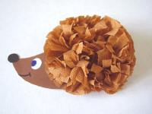 | Картон, цветная бемага, гофрированная бумага, клей ПВА, ножницы.
19. | Выставка работ для родителей

